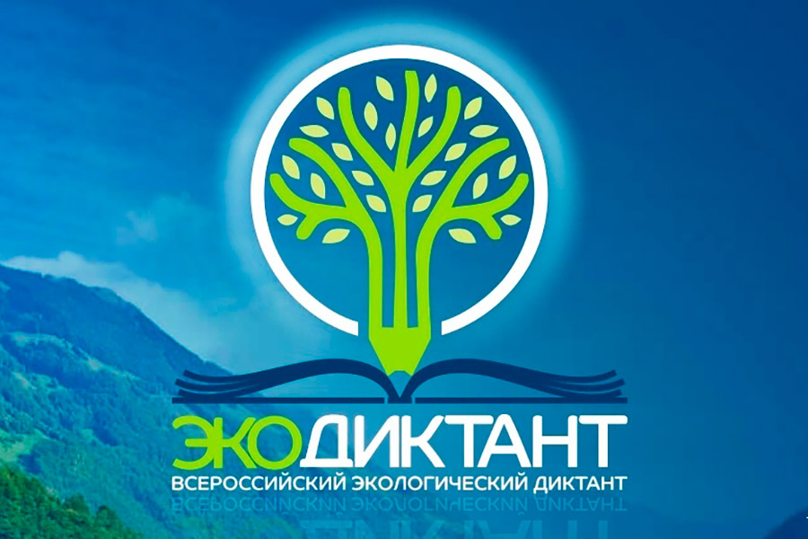

**15-16 НОЯБРЯ 2020 ГОДА СОСТОИТСЯ ВСЕРОССИЙСКИЙ ЭКОЛОГИЧЕСКИЙ ДИКТАНТ**

Предлагаем принять участие в Экодиктанте в онлайн-формате через интернет-портал: экодиктант.рус.

С 14 по 18 ноября 2021 года проходит регистрация участников в интересной акции-диктанте по защите окружающей среды. Экологический диктант 2021 – это отличная возможность узнать много нового о природной ситуации в стране и мире, повысить свою сознательность и, конечно, выиграть ценные призы. В 2021 году Экодиктант пройдет в Международном формате! Зарегистрируйтесь на официальном сайте ekodiktant.info (ECODICTATION.COM для англоговорящих участников) и участвуйте в акции, которая пройдет с 14 по 18 ноября 2021 года. Напишите Экодиктант и получите сертификат участника!